基础算法模型测试方案

目录
基础算法模型测试方案 1
1. HV抢让意图估计SVM模型 2

HV抢让意图估计SVM模型

1.1模型信息：
课题名称 | 异智交通流路车协同计算与级联控制
专题名称 | 异智混行交通流级联协同计算与控制
模型编号¹ | 3-4-J-5
模型名称 | HV抢让意图估计SVM模型
模型功能描述 | 估计HV抢行或让行，辅助CAV进行决策。
模型输入 | HV车辆速度、HV到达冲突点距离
模型输出 | HV抢行或让行
上游接口模型编号¹
下游接口模型编号¹ | 3-4-J-6
¹ （课题编号）-（专题编号）- (基础模型：J;专用模型：Z) -（模型编号）

1.2模型定义：
‌支持向量机（SVM）是一种二分类模型，此处用于分类HV抢还是让。
到达时间Time To Collision Point：表示两车到达冲突点的时间。${TTCP}_{1}=\frac{{dist}_{1}}{v_{1}}$
剩余空间：表示一车到达冲突点时，另一车到冲突点的距离。${dist}_{1}-v_{1}*{TTCP}_{2}$

输入：HV车辆数据（到达冲突点距离，速度）
输出：抢行或让行

1.3模型流程：
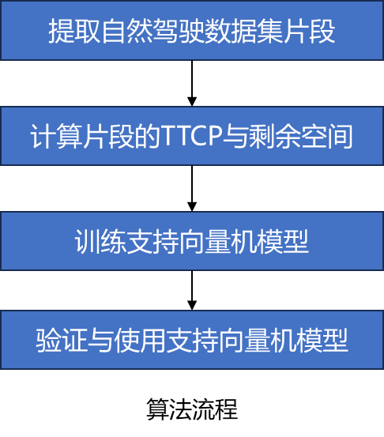

1.4单元测试：
- 确定计算频率：对指定两车A与B，每帧计算一次TTCP与剩余空间
- 将${TTCP}^{2}$与剩余空间输入SVM得到抢让意图分析。

from sklearn.model_selection import train_test_split
from sklearn.preprocessing import StandardScaler
from sklearn.svm import SVC
from sklearn.metrics import accuracy_score, classification_report, confusion_matrix
# 分离特征和标签
X = svmdata[:, :-1] # 自变量/特征
y = svmdata[:, -1] # 因变量/标签
# 将数据集分为训练集和测试集
X_train, X_test, y_train, y_test = train_test_split(X, y, test_size=0.25, random_state=1)
scaler = StandardScaler()
X_train_scaled = scaler.fit_transform(X_train)
X_test_scaled = scaler.transform(X_test)
# 创建SVM分类器
svm_classifier = SVC(kernel='linear')
# 训练SVM模型
svm_classifier.fit(X_train_scaled, y_train)
# 使用模型进行预测
y_pred = svm_classifier.predict(X_test_scaled)
# 评估模型性能
accuracy = accuracy_score(y_test, y_pred)
print(f"Accuracy: {accuracy:.4f}")
# 打印详细的分类报告
print("Classification Report:")
print(classification_report(y_test, y_pred))
# 打印混淆矩阵
print("Confusion Matrix:")
print(confusion_matrix(y_test, y_pred))

1.5 指标精度
采用二分类的相关指标进行计算
Accuracy: 0.9389
Classification Report:
precision recall f1-score support
0.0 0.96 0.96 0.96 454
1.0 0.88 0.85 0.86 135
accuracy 0.94 589
macro avg 0.92 0.91 0.91 589
weighted avg 0.94 0.94 0.94 589
混淆矩阵:
[[438 16]
[ 20 115]]

经过计算，当前预测精度为93.89%

